Pasek do zegarka skóra krokodyla 12mm - ciekawy wzór dla Ciebie
Jesteś osobą, która pomimo uwielbienia dla klasycznych wzorów lubi odróżniać się od innych wyczuciem stylu i trendów? Zatem pasek do zegarka skóra krokodyla 12mm jest dla Ciebie idealny!

Skóra - klasyka, szyk i elegancja
Nie bez powodu topowi blogerzy, influenserzy czy ikony mody stawiają na naturalne materiały. Len, jedwab, skóry naturalne to z nich uszyte są najpiękniejsze kreacje, z których z łatwością stworzysz klasyczny outfit. Skórę wykorzystaj w dodatkach. Torebka, torba na laptopa, buty czy pasek do zegarka skóra krokodyla 12mm sprawdzą się idealnie w akompaniamęcie z odzieżą dobrej jakości. Co więcej to dodatki ponadczasowe, które latami nie wyjdą z mody, jak to bywa w przypadku innych trendów tak zwanej fast fashion.
Pasek do zegarka skóra krokodyla 12mm - dlaczego warto go mieć?

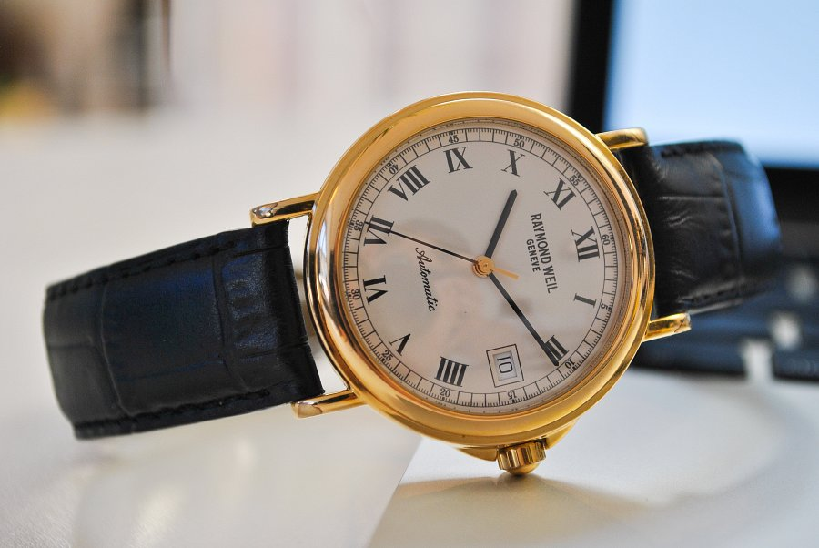

Dlaczego warto kupić pasek do zegarka skóra krokodyla 12mm? Każda osoba, która nosi się z gracją i elegancją wie jak szykowny jest wzór krokodyla. Kojarzymy go z ekskluzywnymi torebkami czy butami. Zestawiony z jeansami i białym t-shiretem czy prostą sukienką sprawi, że minimalistyczna kreacja nie będzie wyglądać prosto i pospolicie. W sklepie Pasek do Zegarka znajdziesz paski w krokodyli wzór zarówno w tradycyjnych kolorach jak brąz czy czerń jak i w odważniejszych wariacjach - turkusie, różu czy czerwieni.

